PATVIRTINTA

Plungės r. Liepijų mokyklos direktorės 2022 m. rugpjūčio 31 d. įsakymu Nr. (1.13)-V1-313

**PLUNGĖS R. LIEPIJŲ MOKYKLOS 5-10 KLASIŲ MOKINIŲ INDIVIDUALIOS PAŽANGOS STEBĖJIMO IR FIKSAVIMO TVARKOS APRAŠAS**

**I. BENDROSIOS NUOSTATOS**

1. Mokinių individualios pažangos stebėjimo ir fiksavimo tvarkos aprašas (toliau vadinama – Aprašas) parengtas vadovaujantis Pradinio ir pagrindinio ugdymo bendrosiomis programomis, patvirtintomis Lietuvos Respublikos švietimo ir mokslo ministro 2008 m. rugpjūčio 26 d. įsakymu Nr. ISAK-2433, Lietuvos Respublikos švietimo ir mokslo ministro 2005 m. balandžio 5 d. įsakymu Nr. ISAK-556 patvirtintu (Lietuvos Respublikos švietimo ir mokslo ministro 2012 m. gegužės 8 d. įsakymo Nr. V-766 redakcija) Nuosekliojo mokymosi pagal bendrojo ugdymo programas tvarkos aprašu, Pradinio ir pagrindinio aprašu (toliau – Ugdymo programų aprašas), patvirtintu Lietuvos Respublikos švietimo ir mokslo ministro 2015 m. gruodžio 21 d. įsakymu Nr. V-1309 ir susitarimais, priimtais Liepijų mokykloje.
2. Apraše įvardijamos mokinių individualios pažangos planavimo, stebėjimo ir fiksavimo nuostatos, principai ir būdai, nurodomi mokyklos administracijos, klasių vadovų, mokytojų, mokinių ir jų tėvų (globėjų, rūpintojų) vaidmuo ir funkcijos siekiant individualios mokinio pažangos bei pagalbos kiekvienam mokiniui siekiant pažangos formos.
3. Tvarkos apraše vartojamos sąvokos apibrėžtos Ugdymo programų apraše, kituose teisės aktuose. Apraše vartojamos šios sąvokos:
   1. **Mokinių pasiekimų ir pažangos vertinimas** – kriterijais grįstas ugdymosi ir mokymosi stebėjimas ir grįžtamasis ryšys, informacijos apie mokymosi procesus ir rezultatus rinkimas ir kaupimas, interpretavimas ir naudojimas mokymo ir mokymosi kokybei užtikrinti.
   2. **Įsivertinimas** – paties mokinio ugdymosi proceso, pasiekimų ir pažangos stebėjimas, vertinimas ir apmąstymas, numatant tolesnius mokymosi žingsnius.
   3. **Pažanga** – nuolatinis tobulėjimas ir aukštesnių rezultatų bei pasiekimų demonstravimas.

**II. MOKINIŲ INDIVIDUALIOS PAŽANGOS STEBĖJIMO IR FIKSAVIMO TIKSLAI IR UŽDAVINIAI**

1. Mokinių individualios pažangos stebėjimo ir fiksavimo tikslai:
   1. kiekvienam Liepijų mokyklos mokiniui padėti siekti nuoseklios ir nenutrūkstančios pažangos;
   2. užtikrinti nuolat gerėjančią Liepijų mokyklos ugdymo kokybę.
2. Mokinių individualios pažangos stebėjimo ir fiksavimo uždaviniai:
   1. sukurti nuosekliai, sklandžiai ir kokybiškai veikiančią individualios mokinio pažangos stebėjimo ir fiksavimo sistemą mokykloje;
   2. įtraukti ir įgalinti mokinių tėvus (globėjus, rūpintojus) siekiant kiekvieno vaiko pažangos;
   3. pasiekti, kad ne mažiau kaip 80 proc. mokyklos mokinių kiekvienais mokslo metais pasiektų mokymosi pažangos.

**III. INDIVIDUALIOS MOKINIO PAŽANGOS STEBĖJIMO IR FIKSAVIMO NUOSTATOS**

1. Individuali mokinio pažanga mokykloje stebima ir fiksuojama trimis lygmenimis: Mokyklos lygmeniu, Klasės lygmeniu ir Pamokos lygmeniu.
2. Individualios mokinio pažangos stebėjimo pagrindą sudaro mokinio jau pasiektų rezultatų (pusmečių įvertinimų) lyginimas su einamaisiais mokinio rezultatais. Pažanga fiksuojama tuo atveju, jeigu einamieji mokinio pasiekimai nors 0,01 balo aukštesni arba lygūs paskutinio praėjusio etapo (paskutinio buvusio pusmečio) mokinio pasiekimams.

**IV. INDIVIDUALIOS MOKINIO PAŽANGOS STEBĖJIMO IR FIKSAVIMO MOKYKLOS LYGMENIU PRINCIPAI**

1. Už individualios mokinio pažangos stebėjimą ir fiksavimą mokyklos lygmeniu atsakingi pavaduotojai ugdymui.
2. Stebint mokyklos mokinių mokymosi pažangą kas pusmetį, pagal klasių vadovų pateiktus duomenis, fiksuojami ir lyginami bendri visų mokyklos mokinių pusmečio pasiekimo vidurkiai su praėjusio pusmečio pasiekimo vidurkiais.
3. Bendra mokyklos mokinių mokymosi pažanga fiksuojama tuo atveju, jeigu bendras mokyklos mokymosi vidurkis nors 0,01 balo didesnis arba lygus paskutinio praėjusio pusmečio vidurkiui, priešingu atveju konstatuojama, kad mokykla nepasiekė mokinių mokymosi pažangos.
4. Mokyklai nepasiekus mokinių mokymosi pažangos, pavaduotojų ugdymui iniciatyva suformuojama darbo grupė, kuri išsamiai išanalizavusi duomenis nustato konkrečias priežastis, lėmusias pažangos kritimą ir numato aiškius strateginius veiksmus pažangai gerinti. Pasibaigus pirmajam pusmečiui darbo grupė susirinkti ir pažangos gerinimo strategiją parengti turi iki vasario 10 d., pasibaigus antrajam pusmečiui darbo grupė susirinkti ir pažangos gerinimo strategiją parengti turi iki rugpjūčio 30 d.

**V. INDIVIDUALIOS MOKINIO PAŽANGOS STEBĖJIMO IR FIKSAVIMO KLASĖS LYGMENIU PRINCIPAI**

1. Už individualios mokinio pažangos stebėjimą ir fiksavimą klasės lygmeniu atsakingas klasės vadovas.
2. Klasės vadovas stebi ir fiksuoja auklėtinų pažangą dviem aspektais: stebėdamas bendrą klasės mokinių pasiekimų vidurkį bei stebėdamas ir lygindamas individualius mokinių mokymosi vidurkius.
3. Klasės mokinių pažanga stebima ir fiksuojama klasės vadovo Microsoft exel formatu suformuotoje klasės pažangumo lentelėje, kurioje vizualiai lyginami mokinių einamojo laikotarpio pasiekimai su paskutinio parėjusio pusmečio pasiekimais (1 priedas).
4. Pirmojo einamųjų mokslo metų pusmečio pažanga pradedama stebėti ir fiksuoti ne vėliau kaip pirmąją spalio savaitę, o antrojo pusmečio pažanga pradedama stebėti ir fiksuoti ne vėliau kaip pirmąją kovo savaitę.
5. Penktos klasės mokinių pirmojo einamųjų mokslo metų pusmečio pažanga pradedama stebėti ir fiksuoti ne vėliau kaip pirmąją lapkričio savaitę, einamųjų metų spalio mėnesio įvertinimų vidurkiai laikomi atskaitos tašku, stebint ir fiksuojant penktos klasės mokinių mokymosi pažangą pirmajame mokslo metų pusmetyje.
6. Pažangumo rodikliai su mokiniais aptariami ne rečiau kaip kartą per mėnesį.
7. Individuali mokinio pažanga fiksuojama tuo atveju, jeigu mokinio einamojo laikotarpio bendras visų mokomųjų dalykų vidurkis nors 0,01 balo didesnis arba lygus paskutinio praėjusio pusmečio vidurkiui, priešingu atveju fiksuojama, kad mokinys individualios nepadarė pažangos.
8. Bendra klasės pažanga fiksuojama tuo atveju, jeigu bendras klasės einamojo laikotarpio vidurkis nors 0,01 balo didesnis arba lygus paskutinio praėjusio pusmečio vidurkiui, priešingu atveju fiksuojama, kad klasė nepadarė pažangos.
9. Pažangos nedarančiam mokiniui pagalba siekiant pažangos teikiama šiais etapais:
   1. kai nepasiekta pažanga fiksuojama vieną mėnesį - klasės vadovas, išanalizavęs mokytojų dalykininkų pateiktą medžiagą apie mokinio (ne)daromą pažangą dalykų pamokose, individualaus pokalbio su mokiniu metu padeda jam sudaryti savo pažangos siekimo strategiją (pildoma microsoft forms forma, 2 priedas);
   2. kai nepasiekta pažanga fiksuojama antrą mėnesį iš eilės – klasės vadovas, išanalizavęs mokytojų dalykininkų pateiktą medžiagą apie mokinio (ne)daromą pažangą dalyko pamokoje, suorganizuoja pokalbį: auklėtoja(s) – mokinys – mokinio tėvai, kurio metu sudaroma aiški pažangos siekimo strategija, kurioje numatomos ne tik mokinio, bet ir jo tėvų atsakomybės bei klasės vadovo atsakomybės (pildoma microsoft forms anketa, 3 priedas);
   3. kai nepasiekta pažanga fiksuojama užbaigus pusmetį - organizuojamas bendras mokinio, jo tėvų, mokytojų, kurių mokomuosiuose dalykuose mokinys nedarė pažangos, bei socialinio pedagogo pokalbis, kurio metu parengiama aiški pagalbos mokiniui siekiant pažangos strategija, joje numatant mokinio, jo tėvų, dalykų mokytojų ir klasės vadovo atsakomybės (pildoma microsoft forms anketa, 4 priedas).
10. Pažangos nedarančiai klasei pagalba siekiant pažangos teikiama šiais etapais:
    1. kai nepasiekta pažanga fiksuojama vieną mėnesį - klasės vadovas, išanalizavęs mokytojų dalykininkų pateiktą medžiagą apie klasės (ne)daromą pažangą dalykų pamokose, suorganizuoja pokalbį su klase ir pabando nustatyti pažangos kritimo priežastis ir numato būdus pažangai pagerinti (informacija apie pokalbį fiksuojama TAMO dienyne, klasės veikose);
    2. kai nepasiekta pažanga fiksuojama antrą mėnesį iš eilės - klasės vadovas, išanalizavęs mokytojų dalykininkų pateiktą medžiagą apie klasės (ne)daromą pažangą dalykų pamokose, suorganizuoja diskusiją su klasės mokinių tėvais (bendras susirinkimas), kuriame pabando nustatyti pažangos kritimo priežastis ir numato būdus pažangai pagerinti (informacija apie įvykusį susirinkimą fiksuojama TAMO dienyne Tėvų susirinkimo skiltyje);
    3. kai nepasiekta pažanga fiksuojama užbaigus pusmetį - organizuojamas bendras mokinių, jų tėvų ir mokytojų dalykininkų pokalbis siekiant išsiaiškinti klasės nedaromos pažangos priežastis ir numatyti būdus padėsiančius kiekvienam vaikui siekti pažangos (informacija apie įvykusį pokalbį fiksuojama TAMO dienyne, Tėvų susirinkimo skiltyje).

**VI. INDIVIDUALIOS MOKINIO PAŽANGOS STEBĖJIMO IR FIKSAVIMO PAMOKOS LYGMENIU PRINCIPAI**

*Šios dalies tvarkos aprašas bus parengtas sekančiame etape.*

**VII. MOKINIO TĖVŲ VAIDMUO STEBINT IR FIKSUOJANT INDIVIDUALIĄ PAŽANGĄ**

1. Mokinio tėvai (globėjai, rūpintojai) prisiima asmeninę atsakomybę ir supranta savo vaidmenį jo vaikui siekiant pažangos.
2. Nuolat stebi savo vaiko pažangą ir aktyviai įsitraukia į jo asmeninės pažangos gerinimo strategijų kūrimą.
3. Dalyvauja klasės vadovo inicijuotuose pokalbiuose ir aktyviai įsitraukia į vaiko individualios pažangos gerinimo strategijų kūrimą ir įgyvendinimą.
4. Vykdo savo prisiimtus įsipareigojimus, numatytus jo vaiko pažangos siekiui įgyvendinti sudarytose pažangos gerinimo strategijose.

**VIII. MOKINIO VAIDMUO STEBINT IR FIKSUOJANT INDIVIDUALIĄ PAŽANGĄ**

1. Mokinys prisiima asmeninę atsakomybę ir supranta savo vaidmenį siekiant pažangos.
2. Nuolat stebi savo pažangą ir aktyviai įsitraukia į savo asmeninės pažangos gerinimo strategijų kūrimą.
3. Kalbasi ir reflektuoja klasės vadovui apie sunkumus ir sėkmes siekiant pažangos.
4. Vykdo savo prisiimtus įsipareigojimus numatytus jam (jai) sudarytose pažangos gerinimo strategijose.

5-10 klasių mokinių individualios pažangos stebėjimo ir fiksavimo tvarkos aprašo

1 priedas

**KLASĖS VADOVO FORMUOJAMA MOKINIŲ PAŽANGOS STEBĖJIMO IR FIKSAVIMO LENTELĖ**



Į lentelę įdedami elektroniniame TAMO dienyne skiltyje ,,MOKINIŲ LAIKOTARPIO VIDURKIAI“ užfiksuoti duomenys;

Raudona spalva žymimi vidurkiai, kurie yra žemesni už praėjusio pusmečio vidurkį.

Žalia spalva žymimi vidurkiai, kurie yra aukštesni už praėjusio pusmečio vidurkį.

5-10 klasių mokinių individualios pažangos stebėjimo ir fiksavimo tvarkos aprašo

2 priedas

**INDIVIDUALAUS POKALBIO SU MOKINIU, KURIAM NEPAVYKSTA PASIEKTI MOKYMOSI PAŽANGOS, FIKSAVIMO FORMA**

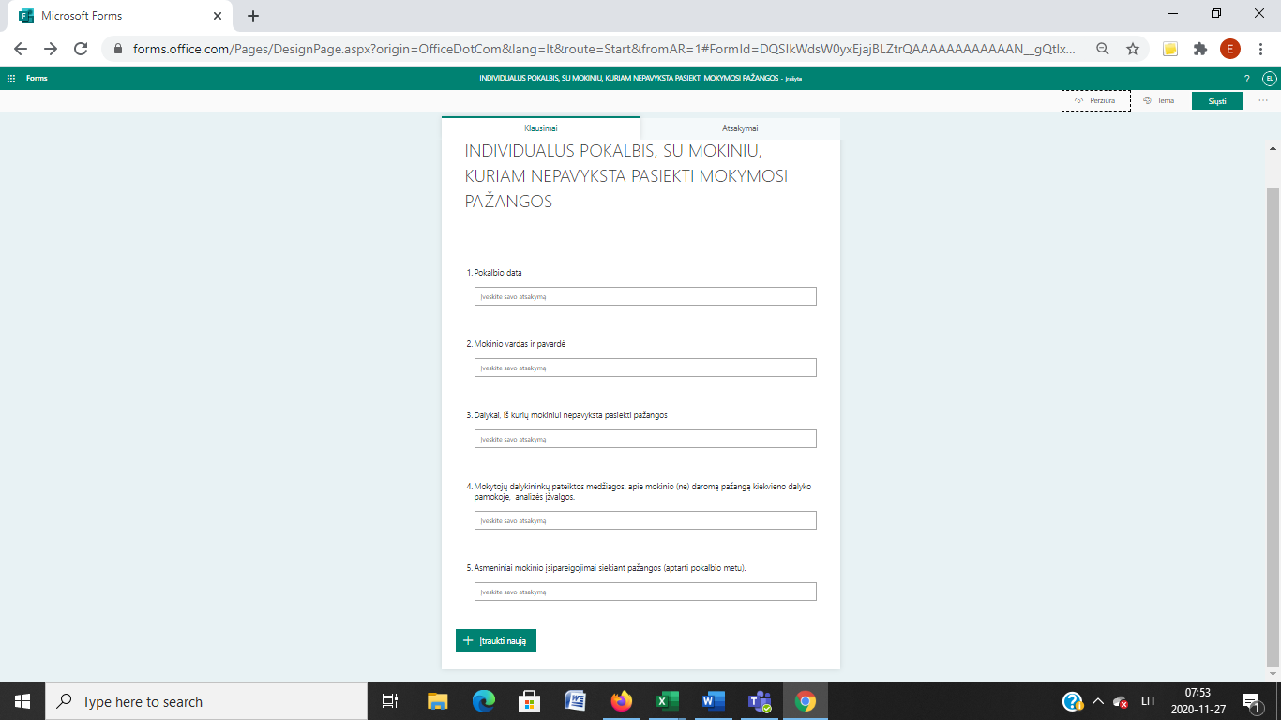

Forma pildoma interaktyviai, prisijungus prie Microsoft Teams platformoje suformuotos Klasių vadovų metodinės grupės.

5-10 klasių mokinių individualios pažangos stebėjimo ir fiksavimo tvarkos aprašo

3 priedas

**POKALBIO MOKINYS + MOKINIO TĖVAI + KLASĖS VADOVAS, SIEKIANT MOKYMOSI PAŽANGOS, FIKSAVIMO FORMA**.

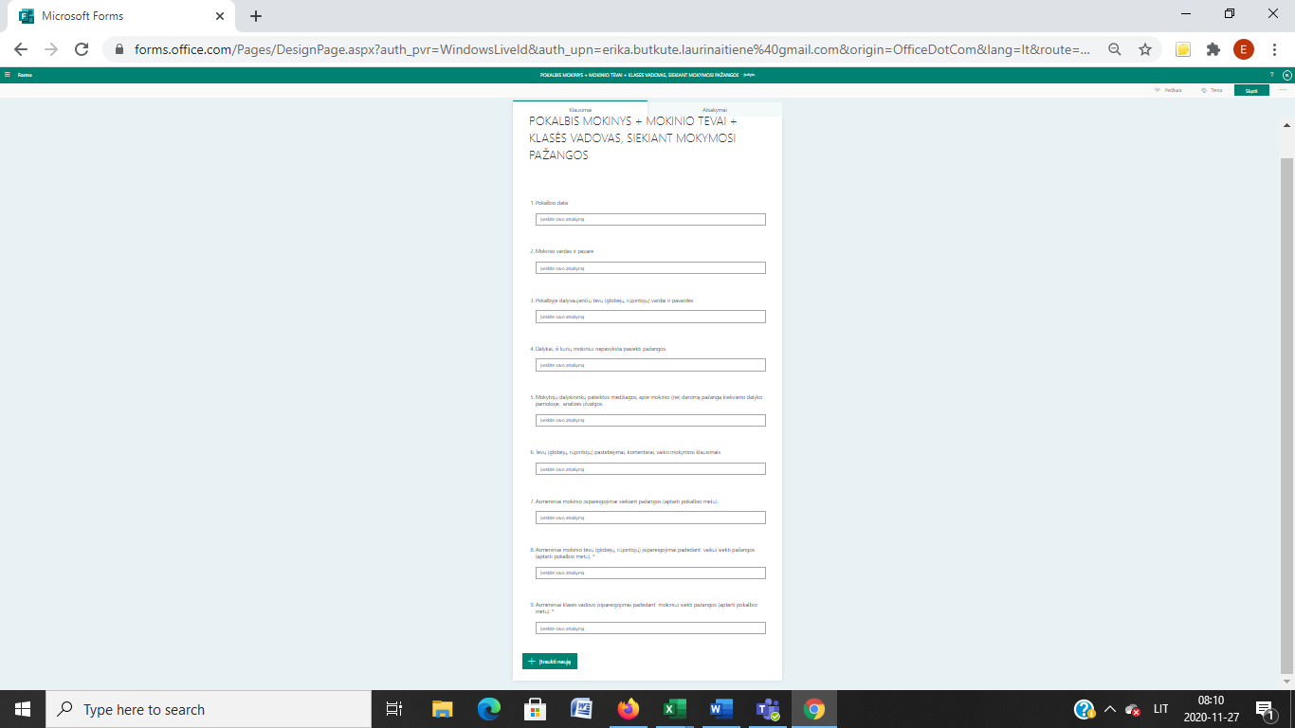

Forma pildoma interaktyviai, prisijungus prie Microsoft Teams platformoje suformuotos Klasių vadovų metodinės grupės.

5-10 klasių mokinių individualios pažangos stebėjimo ir fiksavimo tvarkos aprašo

4 priedas

**POKALBIO MOKINYS + MOKINIO TĖVAI + DALYKŲ MOKYTOJAI + KLASĖS VADOVAS, SIEKIANT MOKYMOSI PAŽANGOS, FIKSAVIMO FORMA**

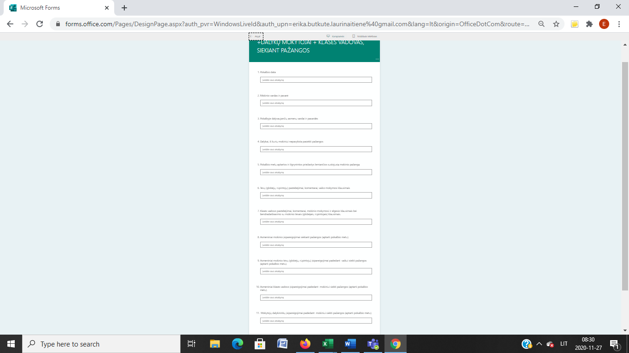

Forma pildoma interaktyviai, prisijungus prie Microsoft Teams platformoje suformuotos Klasių vadovų metodinės grupės.